План-конспект занятия
педагога дополнительного образования
Больных Алексея Сергеевича

Объединение – «Волейбол»
Программа - «Волейбол».
Группа - 01-53.
Дата проведения: - 22.12.2022.
Время проведения: 18 ч. 30 мин.
Тема занятия: СФП. Быстрые перемещения, характерные для волейбола, с последующей имитацией технического приема
Цель занятия: развитие прыгучести с помощью прыжков и отталкиваний ногами
Рекомендуемый комплекс упражнений:
- СФП. Приставной шаг вправо и влево руки перед грудью(20 раз)
- шаг вперед и выполнение имитации приема сверху двумя руками (20 раз)
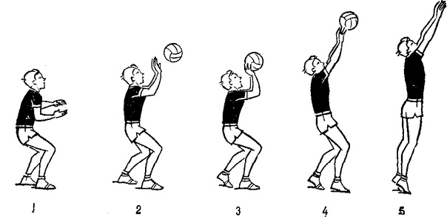

- шаг в сторону правой ногой и выполнение имитации приема сверху двумя руками (20 раз)

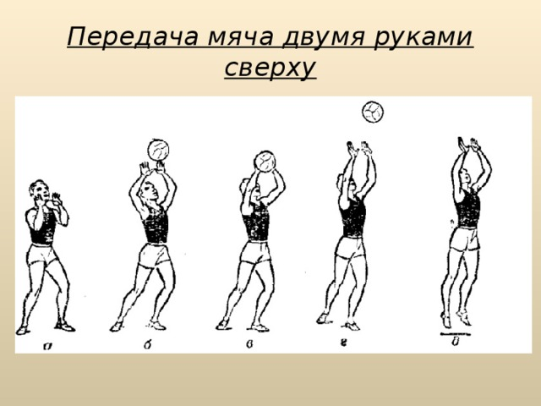

- шаг вперед и выполнение имитации приема мяча снизу двумя руками(20р)

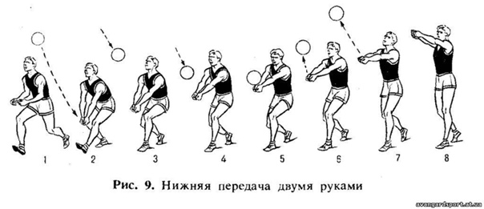

- шаг в сторону правой и левой ногой и выполнение имитации приема мяча снизу двумя руками(20р)

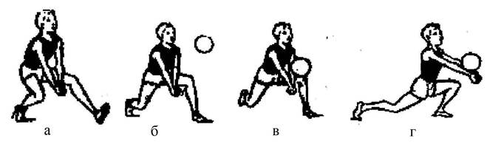

Домашнее задание:
- Повторить упражнения 3 раза.
Обратная связь:
Фото самостоятельного выполнения задания отправлять на электронную почту metodistduz@mail.ru для педагога Больных А.С.
(ФИО)

